инистерство образования Республики Беларусь Учреждение образования

БЕЛОРУССКИЙ ГОСУДАРСТВЕННЫЙ УНИВЕРСИТЕТ ИНФОРМАТИКИ И РАДИОЭЛЕКТРОНИКИ

КАФЕДРА ИНФОРМАТИКИ

Отчёт по лабораторной работе №2: По теме

«Работа с Docker»

Выполнил: студент гр. 353502

Худницкий Александр Валерьевич

Проверил: Преподаватель

Жвакина Анна Васильевна

Минск 2025

**Цель**: Познакомиться с возможностями и получить практические навыки работы с Docker.

Задание 1. Подготовка рабочего окружения. в соответствии с типом операционной системы



Задание 2. Изучить простейшие команды и возможности Docker Desktop, создать собственный контейнер docker/getting-started, открыть в браузере и изучить tutorual

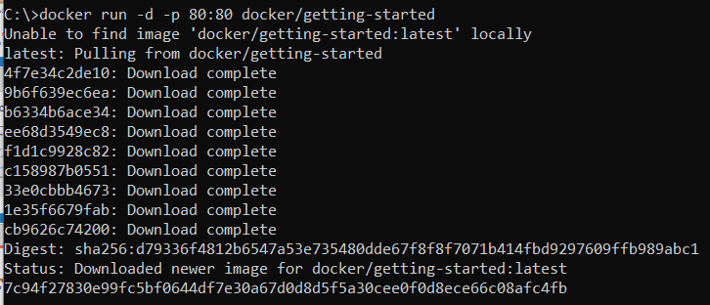

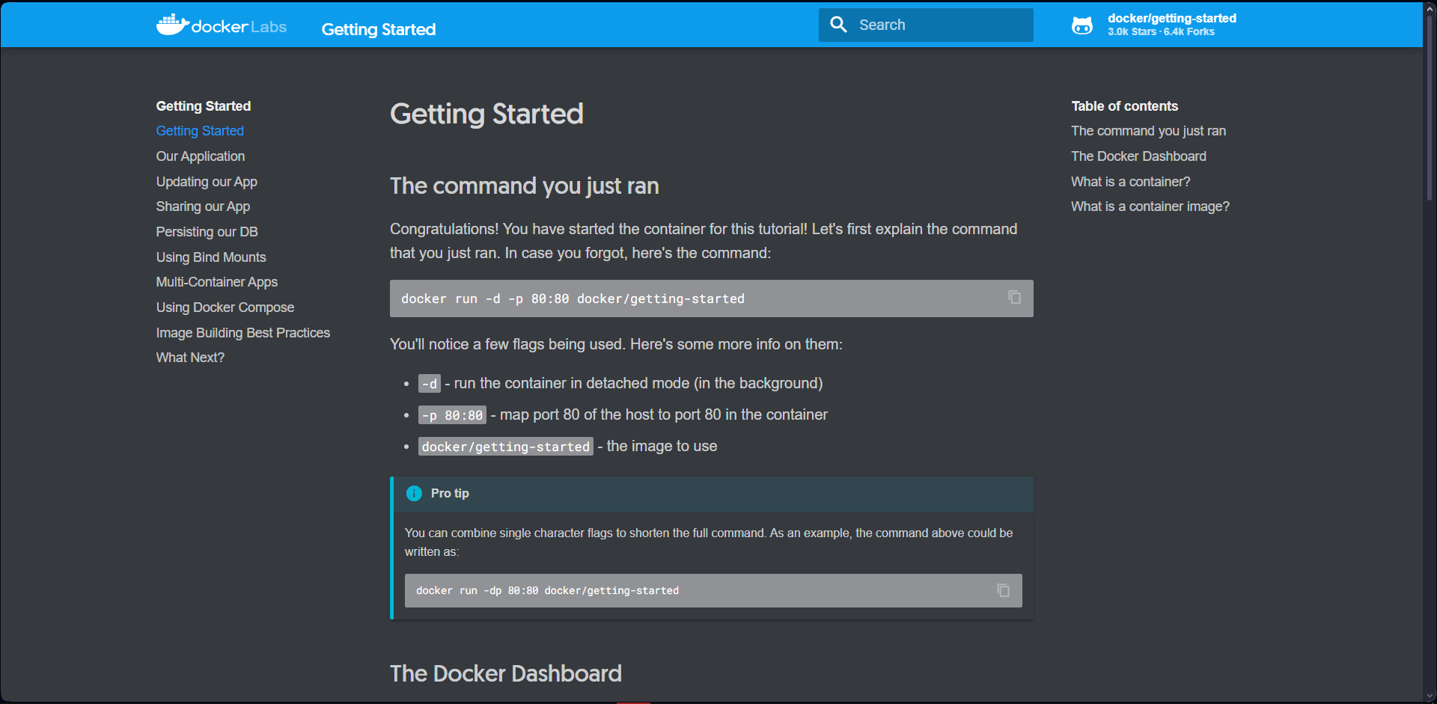

Задание 3. Создайте docker image, который запускает скрипт с использованием функций из https://github.com/smartiqaorg/geometric_lib

а) Данные, необходимые для работы скрипта, нужно передать любым удобным способом. Изучить простейшие консольные команды для работы с docker. Зарегистрироваться на DockerHub и выбрать необходимые для проекта образы.

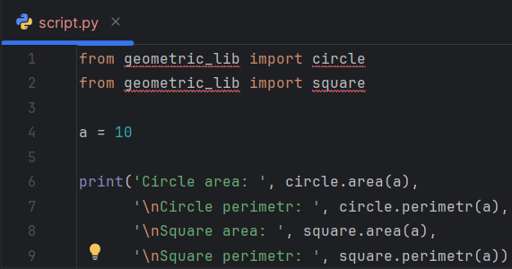

b) Создать Dockerfile для реализации сборки собственных Docker образов

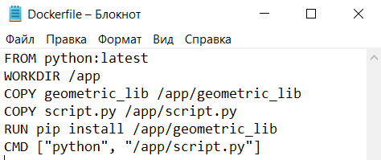

c) Использовать Dockerfile для создания контейнера. Протестировать его использование

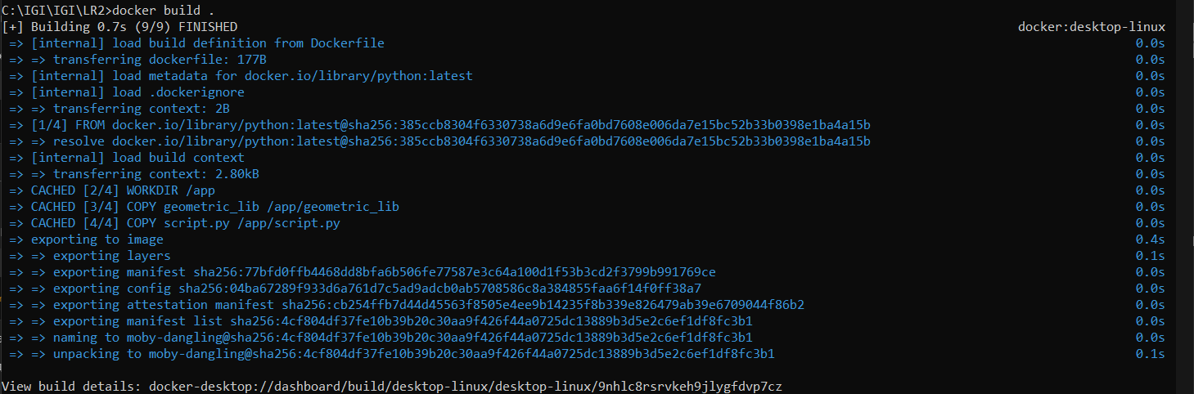 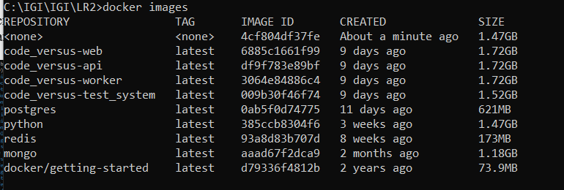

Задание 4. Скачать любой доступный проект с GitHub с произвольным стеком технологий (вариант 25). Создать для него контейнер, используя Docker Compose. Запустить проект в контейнере.

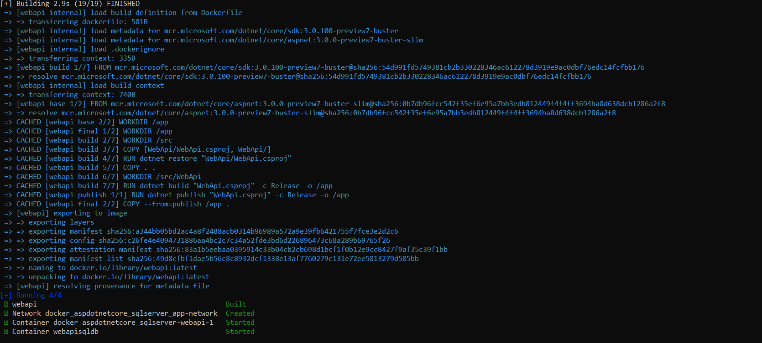



Задание 5. Настроить сети и тома для обеспечения связи между контейнерами и сохранения данных.



Задание 6. Разместить результат в созданный репозиторий в DockerHub



Задание 7. Выполнить следующие действия с целью изучить особенности сетевого взаимодействия

а) Получить информацию о сетях, работающих на текущем хосте и подробности о каждой типе сети

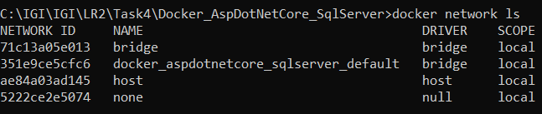

b) Создать собственную сеть bridge, проверить, создана ли она, запустить Docker-контейнер в созданной сети, вывести о ней всю информацию, отключить сеть от контейнера



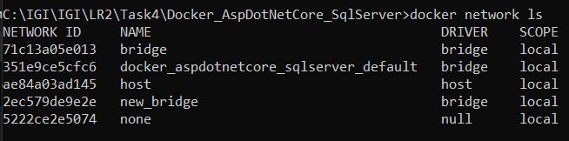

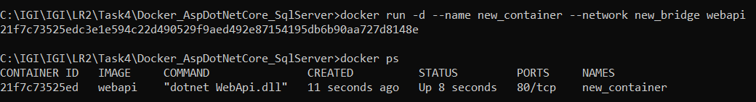

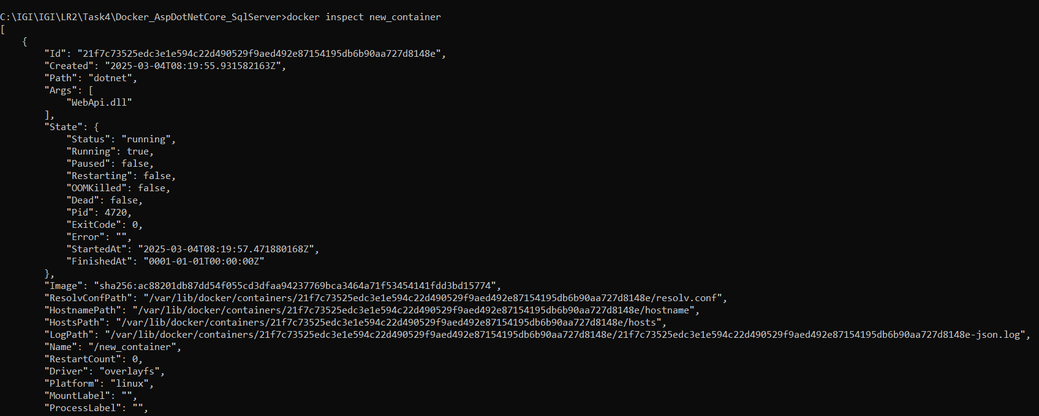



c) Создать еще одну сеть bridge, вывести всю информацию о ней, запустить в ней 3 контейнера, подключиться к одному из них и пропинговать два других из оболочки, убедиться, что между контейнерами происходит общение по IP-адресу

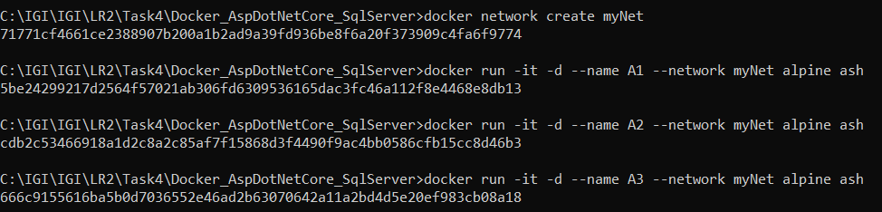

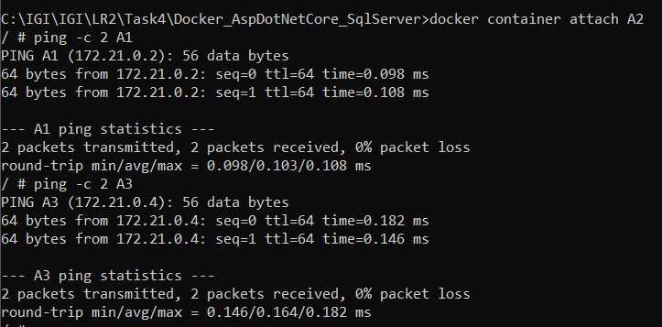

d) Создать свою собственную сеть overlay, проверить, создана ли она, вывести о ней информацию

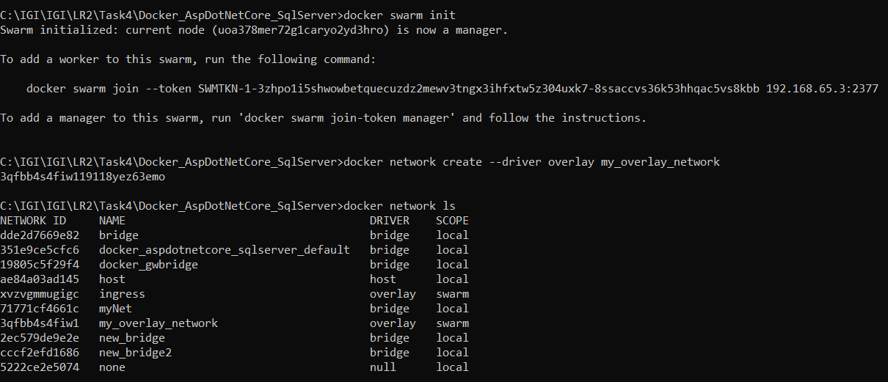

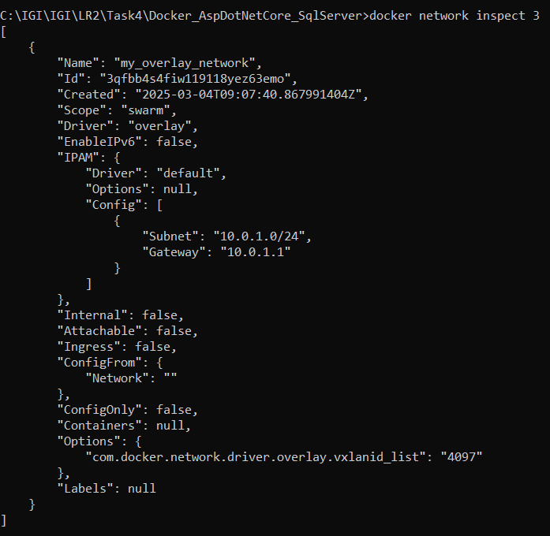

e) Создать еще одну сеть overlay, проверить создана ли она, вывести о ней всю информацию, удалить сеть

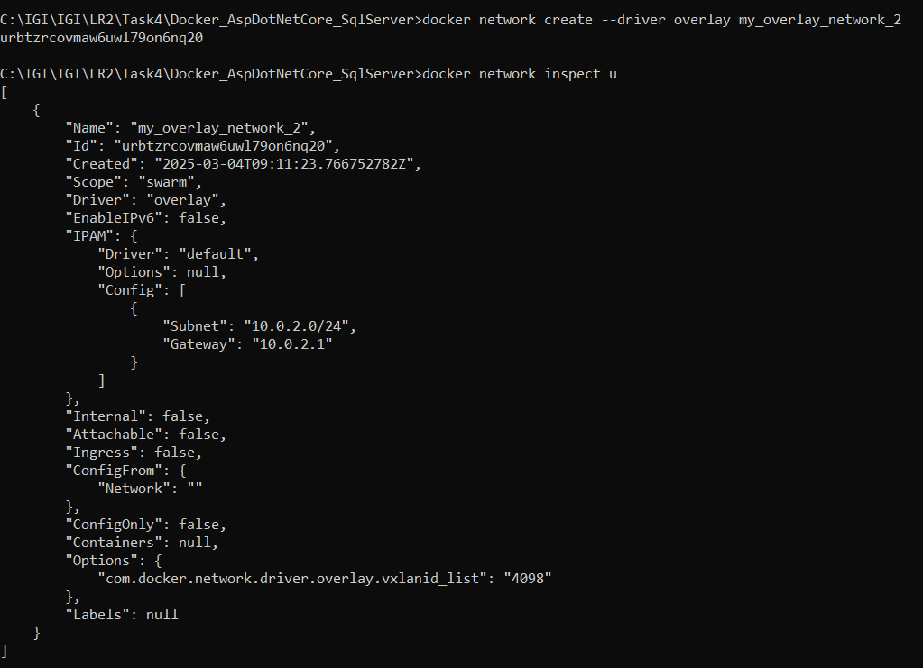

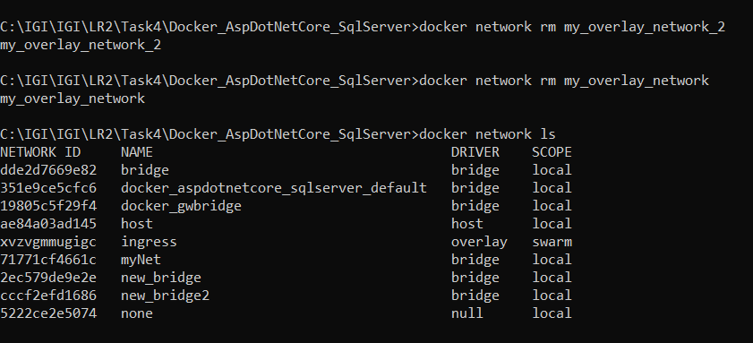

f) Попробовать создать сеть host, сохранить результат в отчет

